J0105250

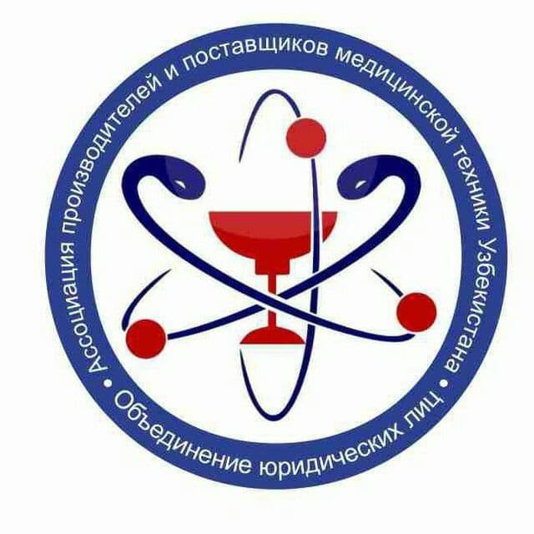 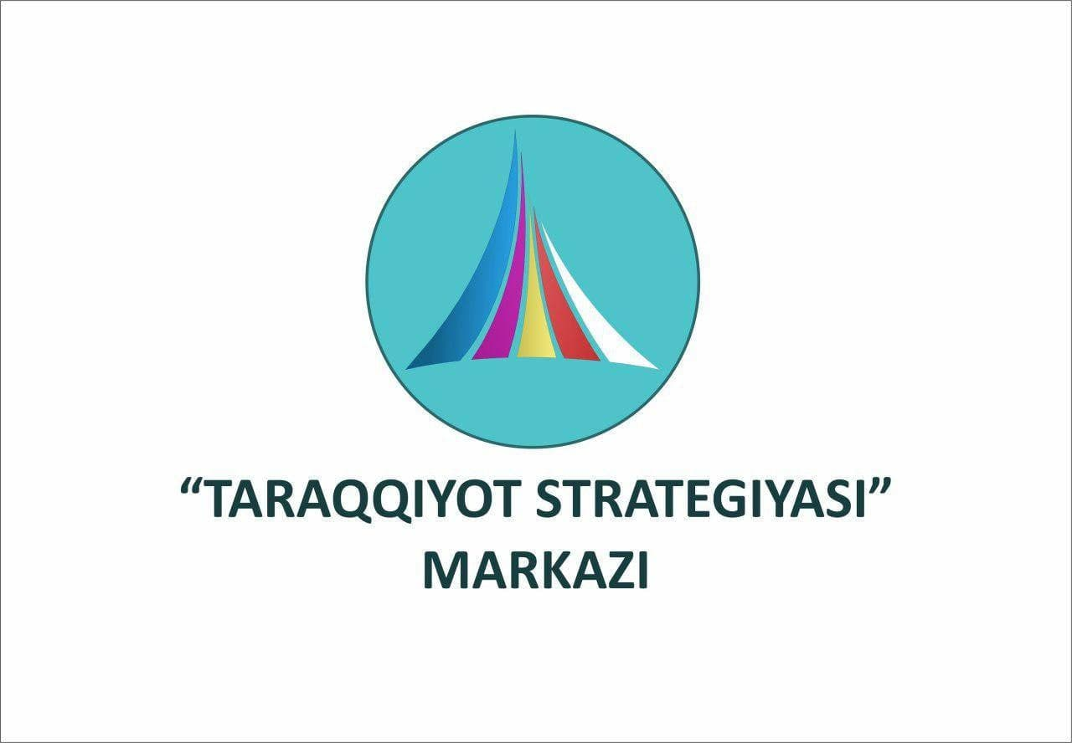

**Ўзбекистон тиббиёт асбоб-ускуналар ишлаб чиқарувчилар ва етказиб берувчилар уюшмаси**

**Ўзбекистон Республикаси**

**"Тараққиёт Стратегияси» Маркази**

**ТИББИЁТ ТЕХНИКА МАҲСУЛОТЛАРИ КЎРГАЗМАСИНИНГ**



**ТОШКЕНТ – 2021**

J0105250

**КУН ТАРТИБИ**

|  |  |  |
| --- | --- | --- |
| **14:00-14:30** | - | ***Конференция иштирокчиларини рўйхатга олиш ва тиббиёт асбоб-ускуналари кўргазмаси.*** |
| **14:30-14:40** | - | **Кириш сўзи.**  **“Ассоциациянинг 2020 йилдаги фаолияти ҳақида”**  **Жиянбаев Отабек Эшдавлатович** - *Ўзбекистон тиббиёт асбоб-ускуналар ишлаб чиқарувчилар ва етказиб берувчилар уюшмаси раиси* |
| **14:40-15:00** | - | **“2021 йил “Ёшларни қўллаб-қувватлаш ва аҳоли саломатлигини мустаҳкамлаш йили” давлат дастури лойиҳасида тиббиёт соҳасида назарда тутилаётган ислоҳотларнинг мазмун-моҳияти”**  **Туляков Элдор Собиржонович –** *«Тараққиёт стратегияси»* *маркази ижрочи директори* |
| **15:00-15:20** | **-** | **“Жорий йилда бўлиб ўтадиган “INNOPROM” халқаро саноат кўргазмасида Ўзбекистон ва қўшни давлатларнинг ҳамкорлиги ҳақида”**  **Қориев Сардор Хикматович –** *Соғлиқни сақлаш вазирлиги ҳузуридаги Фармацевтика тармоғини ривожлантириш агентлиги директори* |
| **15:20-15:35** | - | **“Аҳоли саломатлигини сақлаш масалаларида тиббий технологияларнинг аҳамияти”**  **Сагдуллаев Шамансур Шахсаидович –** *Ўзбекистон Республикаси Олий Мажлиси Сенати фан, таълим ва соғлиқни сақлаш масалалари қўмитаси аъзоси, Ўзбекистон Республикаси Фанлар академияси Ўсимлик моддалари кимёси институти директори* |
| **15:35-15:50** | - | **“Соғлиқни сақлаш тизимига рақамли технологияларни жорий этишнинг ҳуқуқий асослари”**  **Жабборов Умид Рахмонович –** *Олий Мажлис Қонунчилик палатаси депутати, Инновацион ривожланиш, ахборот сиёсати ва ахборот технологиялари масалалари қўмитаси аъзоси* |
| **15:50-16:05** | - | **“Коронавирус пандемияси ва ундан кейинги даврда соғлиқни сақлаш соҳасининг долзарб масалалари”.**  **Бекатова Зумрад Рахимбаевна –** *Фуқароларнинг соғлиғини сақлаш масалалари қўмитаси аъзоси*  **МУЗОКАРАЛАР** |
| **16:05-16:20** | - | **Пардаев Азамат Кенжабаевич –** *Ўзбекистон стандартлаштириш, метрология ва сертификатлаштириш агентлиги раиси маслаҳатчиси* |
| **16:20-16:35** | - | **Бобокулов Сардор Мадумарович –** *Ўзбекистон савдо-саноат палатаси вакили, Республикаси савдо-саноат палатаси бошқарма бошлиғи* |
| **16:35-16:50** | - | **Хайдаров Нодир Қодирович –** *Тошкент давлат стоматология институти ректори* |
| **16:50-17:05** | - | **Баҳс-мунозара, савол-жавоблар ва Уюшма фаолиятига доир масалалар муҳокамаси** |
| **17:05-17:20** | - | Ўзбекистон тиббиёт асбоб-ускуналар ишлаб чиқарувчилар ва етказиб берувчилар уюшмаси ва «Тараққиёт стратегияси» маркази ўртасида хамкорлик Меморандум имзоланиши. |
| **17:20** | - | **Тадбир якуни** |
|  |  |  |
| **11:30-12:00** | -  -  -  -  -  - | **Уюшма фаолиятига доир масалалар:**  Ассоциация таркибига янги аьзоларни қабул қилиш;  Ассоциациянинг расмий Ижтимоий тармоқлардаги саҳифалари фаолияти;  Аьзолик бадали тўланиши. Аьзолик бадалини тўлаётганлар асосан- Delta Max Goup, Optovik uni Trade, Akbars Pharm, Magnum Medical Servis, Madad Co Ltd, корхоналари. Қолган корхоналарда эса ушбу тўловлар ўз вақтида бажарилмаяпти.  Уюшманинг пандемия вақтида амалга оширган ишлари.  Уюшманинг халқаро ҳамкорликлари;  Уюшма аъзолари томонидан амалга оширилаётган фаолият: ютуқ ва камчиликлар; |
|  |  |  |
| **13:30-13:50** | - | **Баҳс-мунозара ва савол-жавоблар муҳокамаси** |
|  |  |  |
| **13:50-14:00** | - | Ўзбекистон тиббиёт асбоб-ускуналар ишлаб чиқарувчилар ва етказиб берувчилар уюшмаси ва «**Тараққиёт стратегияси» маркази ўртасида хамкорлик Меморандум** имзоланиши.  **Конференция якуни.** |

J0105250

***Ҳурматли*____________________________ !**

Сизни Ўзбекистон тиббиёт асбоб-ускуналар ишлаб чиқарувчилар ва етказиб берувчилар уюшмасининг навбатдаги йиғилишига ҳамда “Ўзбекистонда ишлаб чиқарилган” тамғаси остидаги маҳсулотлар истеъмолини тарғиб қилувчи ва қўллаб-қувватловчи тизимни шакллантириш, хорижий маҳсулотлар ўрнини босадиган ва хорижга сотиладиган маҳсулотларни ишлаб чиқарувчи маҳаллий ишлаб чиқарувчиларни ҳар жиҳатдан қўллаб-қувватлашга қаратилган тиббиёт техника маҳсулотларининг кўргазмасига таклиф этамиз.

Тадбир 2021 йил 30 январь куни соат 10.30 да **«Тараққиёт стратегияси маркази»**да бошланади.

J0105250